Nguồn: 20260911_1.docx — BUG 2
App should try to hiển thị dữ liệu dạng bảng, nếu cần có thể ẩn sidebar. Hiện card chỉ khi mà đóng sidebar rồi vẫn không đủ rộng để hiện bảng
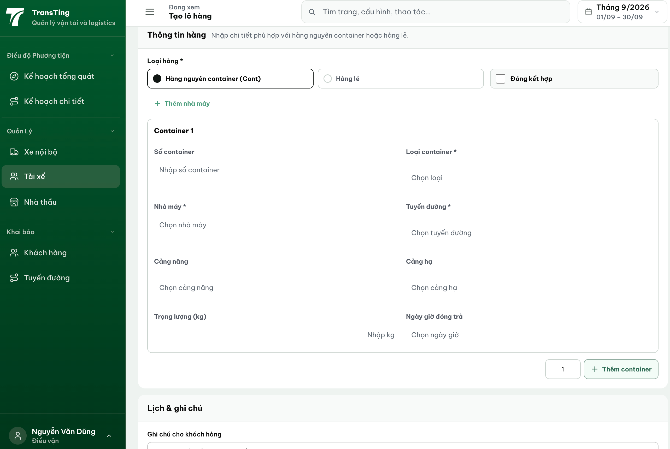
Trạng thái: QA PASSED — chờ deploy prod

Tiêu chí nghiệm thu:
1. /dispatch-detail hiển thị dữ liệu dạng BẢNG (không phải card) ở màn hình desktop.
2. Khi bề ngang không đủ (viewport < 1440px), sidebar tự thu về để bảng đủ chỗ — không cần người dùng đóng thủ công.
3. Card chỉ xuất hiện khi đã ẩn sidebar mà vẫn không đủ rộng (container < 900px) — đúng như yêu cầu.
Trạng thái: ĐANG XỬ LÝ — fix đã có trên prod (cbc376c8: sidebar nhường bảng dưới 1440px, card chỉ dưới 900px container). Việc của task: chứng minh bằng chứng thật từng mức rộng.

[2026-09-13] QA PASSED — bằng chứng QA trên dev local (/dispatch-detail, điều vận dieuvan, agent-browser, từng mức rộng với lượt vào trang mới)
TC1 PASS — Desktop hiển thị dạng BẢNG: 1600px, sidebar mở, bảng 7 cột đầy đủ (Thời gian & lịch trình / Khách hàng & lộ trình / Tuyến đường / Container / Điều phối / Phân loại / Ghi chú); DOM: tbody display=table-row-group, thead tồn tại. Ảnh: c1.
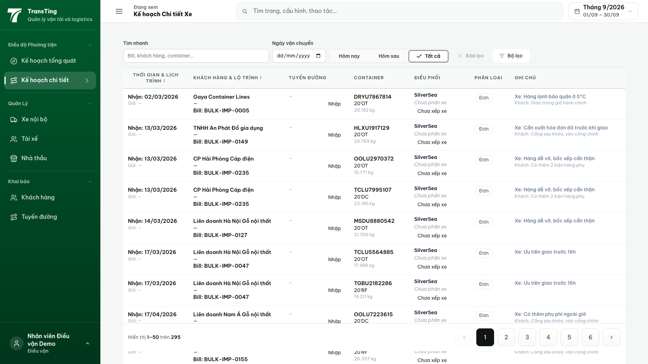
TC2 PASS — Khi không đủ rộng (<1440px) sidebar tự nhường chỗ: vào /dispatch-detail ở 1280px, sidebar tự thu về rail icon 48px (không cần đóng tay), bảng vẫn là BẢNG 7 cột full-rộng 1141px. Ảnh: c2.
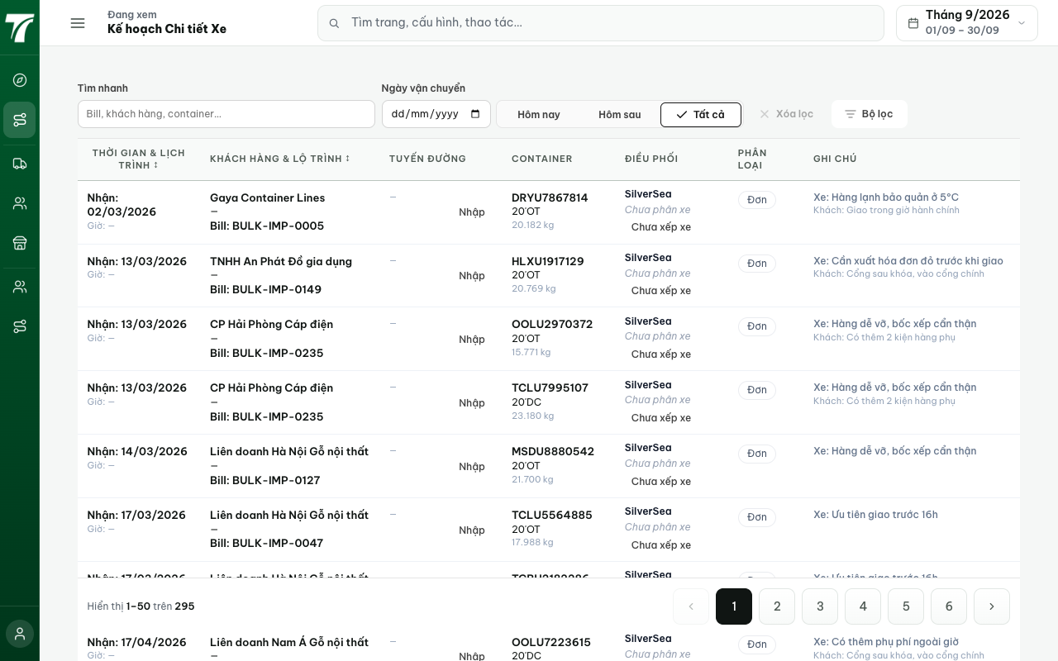
TC3 PASS — Card chỉ xuất hiện khi ẩn sidebar rồi vẫn không đủ rộng: 820px (container < 900px) mới chuyển sang card có nhãn trường (thead ẩn, tbody display=grid) — đúng nghĩa 'last resort' trong yêu cầu. Ảnh: c3.
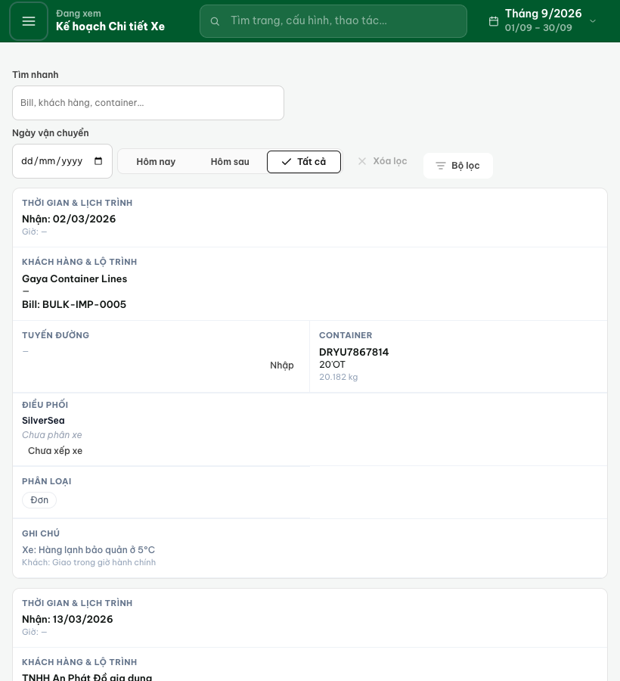
Gates: vitest dispatch-sidebar-policy.test.ts + DetailedPlanGrid.test.tsx 36/36 PASS; frontend tsc -b: 0 lỗi. Không sửa code lần này — fix đã có trên prod (cbc376c8 ngày 2026-09-11), nhiệm vụ là chứng minh bằng chứng thật.
Chưa cover (xem qa/2026-09-13_bug2-data-as-table-hide-sidebar/REPORT.md): dải 1024–1439px chỉ spot-check ở 1280px (policy liên tục, đã có unit test biên); deploy prod ngoài phạm vi run này.

